Муниципальное бюджетное учреждение «Центр психолого – педагогической реабилитации и коррекции»

Конспект открытого занятия по формированию культуры здоровья детей по ФГОС во второй младшей группе
Тема:

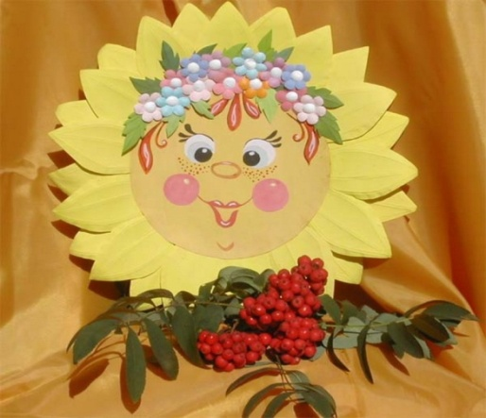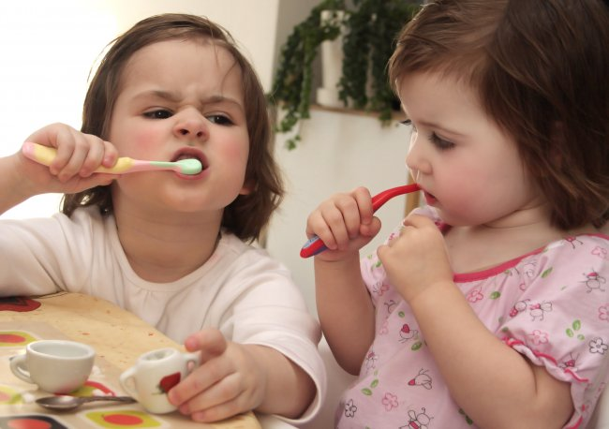

Воспитатель:
Кудинова Людмила Викторовна

Рязань 2017г
Конспект открытого занятия по формированию культуры здоровья детей по ФГОС во второй младшей группе.
Интеграция образовательных областей: речевое развитие; познание; художественно - эстетическое развитие; физическое развитие.
Цель: сформировать у детей привычку заботиться о своем здоровье.
Программные задачи:
1.Закрепить знания детей о культурно - гигиенических навыках, их влияние на здоровье.
2. Развивать познавательный интерес; мыслительную активность; устную речь; воображение.
3. Воспитывать у детей навыки и потребности здорового образа жизни.
4. Закрепить знание детей о величине предметов (ширина).
Словарная работа: обогащение словаря: квадратное, круглое, треуголь- ное, овальное.
Методические приемы:
- Загадывание загадок.
- Физкультминутки.
- Д/игра "Что лучше съесть?"
- Рефлексия.
Материалы:
- макеты солнышка и облаков, изготовленные вместе с детьми;
- сенсорные дорожки;
- предметы гигиены: зубная щетка и паста, мыло, полотенце, расческа;
- письмо;
- тазик с водой;
- грязный предмет;
- изображения алгоритма умывания, микробов на альбомном листе;
- стол;
- мольберт;
- указка.
Предварительная работа:
1. Беседы: "Что такое здоровье?", "Кто такие микробы?", "Что мы делаем в Центре, для того чтобы не болеть?", "Полезная и здоровая пища".
2. Разучивание пословиц: "Солнце, воздух и вода наши верные друзья", "Чистота - залог здоровья", "Чисто жить - здоровым быть", "Здоровье ни за какие деньги не купишь", "В здоровом теле здоровый дух"; разучивание потешки: "Водичка, водичка...".
3.Чтение художественной литературы: К.Чуковский "Мойдодыр", "Айболит", "Федорино горе"; А. Барто "Девочка чумазая", "Девочка ревушка".
4. Отгадывание загадок по теме ЗОЖ.
5. Проведение экскурсий в мед. блок.
6. Проведение сюжетно-ролевых игр: " Поликлиника", "Больница".

1 Этап: мотивационно-организационный
Ход занятия
Воспитатель заводит детей в группу.
Воспитатель: Дети, у нас сегодня необычное занятие, мы поговорим о нашем здоровье, узнаем много нового и интересного. А что означает волшебное слово "здравствуйте"?
Дети: Пожелание здоровья.
Воспитатель: Верно, мы желаем друг другу здоровья. Здоровье нужно всем - и детям, и взрослым. Здоровье - это когда ты весел и все у тебя получается. Когда тебе хочется улыбаться. А для того, чтобы его не потерять нужно уметь о нем заботиться.
К нам в группу пришло письмо от солнышка. Дети, а как называется наша группа?
Дети: Наша группа называется "Теремок".
Воспитатель: Правильно.
Дети, вы хотите узнать, о чем солнышко нам написало? Воспитатель распечатывает конверт и читает письмо: "Дорогие ребята, прошу вас, научите меня, как правильно следить за своим здоровьем?
Воспитатель: Дети, посмотрите на наше солнышко, оно не улыбается, потому что полностью закрыто облаками, наверное, оно заболело. Давайте поможем солнышку освободиться от облаков, рассказывая о том, что же надо делать, чтобы расти здоровыми и радостными. Вы согласны помочь солнышку?
Дети: Да.
Воспитатель: А для того, чтобы помочь нашему солнышку, нам нужно отправиться в путешествие. Перед нами находятся дорожки. Они разные по цвету и по ширине. Я предлагаю вам взяться попарно за руки и пройти по широкой дорожке зелёного цвета. (Дети находят широкую дорожку зелёного цвета).
Воспитатель: Дети, хотя дорожка у нас и широкая, но давайте идти по ней не толкаясь и не обгоняя друг друга. (Дети следуют указаниям педагога).

2 Этап: практический
Воспитатель: Вот мы и пришли к солнышку. Но солнышка почти не видно, оно закрыто облаками разной формы. Подойди, пожалуйста, Серёжа к солнышку, сними с солнышка облачко имеющую круглую форму. (Ребёнок выполняет задание педагога. Индивидуальные и групповые проговаривания детьми названия облака). Педагог читает задание, написанное на обратной стороне солнышка: "Покажите, что мне делать, когда я проснулось ". (Дети берутся за руки, образуют круг и готовятся выполнять утреннюю зарядку). Звучит звукозапись с детской песней: "Вперёд 4 шага, назад 4 шага. (Дети выполняют движения согласно словам песни).

Вперёд 4 шага, назад 4 шага.
Кружится, кружится наш хоровод.
Ножками потопаем,
Ручками похлопаем,
Плечиком подвигаем,
А потом попрыгаем.

Воспитатель: Посмотрите, ребятки, у солнышка появились первые лучики. Чтобы освободить солнышко от следующего облачка, вам нужно будет пройти друг за другом, держа соседа за пояс по узкой дорожке желтого цвета. (Дети строятся друг за другом и кладут руки впередистоящему ребёнку на пояс, начинают движение вперед).
Воспитатель: (обращается по имени к ребёнку), подойди к солнышку, сними, пожалуйста, облачко имеющую квадратную форму. (Ребёнок выполняет задание педагога. Индивидуальные и групповые проговаривания детьми названия облака. Педагог читает задание на обратной стороне солнышка: " Малыши, научите меня, что надо делать после того, когда я сделало утреннюю зарядку.")
Воспитатель: Дети, кто хочет рассказать, что мы делаем после того, как мы проснулись и сделали утреннюю зарядку? (Пожелавший ребёнок рассказывает последовательность выполнения правил личной гигиены, остальные дети имитируют выполнение алгоритма гигиены. Для помощи детей демонстрирую рисунок №1).
Воспитатель: Дети, посмотрите, у нашего солнышка появился один глазик. А сейчас давайте мы с вами немного разомнемся, а потом продолжим.
Физ. минутка под музыку: " Наш народ удаленький, хоть и очень маленький" (Дети выполняют движения в соответствии с текстом)

Как у наших у ребят ножки весело стучат -
наш народ удаленький, хоть и очень маленький.
Лишь устанут ножки,
мы похлопаем в ладошки -
наш народ удаленький, хоть и очень маленький.
А как пустимся бежать,
никому нас не догнать,
мы народ удаленький, хоть и очень маленький.
А теперь в присядочку, и в присядку рядышком,
вниз и вверх, раз и два, вот как пляшет детвора.

Воспитатель: Отправляемся за следующим облачком, для этого надо выбрать дорожку красного цвета, встать в колонну друг за другом, сначала встают мальчики, а затем девочки. Построились? Пошли.
Воспитатель: Соня, подойди к солнышку, сними, пожалуйста, облачко треугольной формы. (Ребёнок выполняет задание педагога. Индивидуальные и групповые проговаривания детьми названия облака. Педагог читает просьбу солнышка на обратной стороне облачка: "Ребятки, назовите предметы, которые помогут мне следить за чистотой и здоровьем моего тела). ( Дети отгадывают загадки. Названный ребёнок находит и показывает правильный ответ на загадку, который располагается перед ним на столе).
1. Хвостик из кости,
А на спинке щетинка.
(Зубная щетка)
2.Все она по волосам
Ходит тут и ходит там.
Где проходит не спеша,
Там прическа хороша.
(Расческа)
3.Она пушиста и мягка,
По спине гулять пошла.
Собирается она
Вымыть спинку добела.
(Мочалка)

4. Кто нам самый лучший друг,
Смоет грязь с лица и рук.
(Вода)
5. Белой пеной пениться,
Руки мыть не лениться.
(Мыло)
Самомассаж кистей рук с имитацией намыливания до "белых перчаток"
Воспитатель:
Мыло бывает Разным – преразным: Синим, Зелёным, Оранжевым, Красным... Но не пойму, Отчего же вода Чёрной – пречёрной, Бывает всегда?
Ребята, а вы знаете, почему вода всегда бывает чёрной - пречёрной? (Ответы детей)
Воспитатель: Да, вода является растворителем всех микробов, которые живут на грязных руках и предметах. (Демонстрирует рисунок №2 и №3, на котором изображены микробы, обращает внимание детей на их последствия). (Проводится эксперимент: в тазик с тёплой водой опускаем грязный предмет. Тщательно моем, вынимаем из воды, наблюдаем за изменением цвета воды).
Воспитатель: Вот сколько, много было микробов на руках и если бы мы не помыли бы руки в воде с мылом, то микробы оказались бы у нас во рту и нанесли бы вред нашему здоровью.
Чтоб микробы не попали в рот, Чтоб не заболел живот, Чтоб с тобой мой друг беда, Не случилась никогда! От простой воды и мыла у микробов тают силы.

Воспитатель: Молодцы! Дети, посмотрите, на солнышке осталось одно облачко. Давайте освободим солнышко от последнего облачка. Для этого надо выбрать широкую дорожку, встать парами "девочка - мальчик и отправиться вперёд. (Дети выполняют задание педагога)
Воспитатель: Дети, какую форму у нас имеет последнее облачко? (Ответы детей, индивидуальные и хоровые). Да, правильно, овальную. Педагог снимает облако и читает просьбу солнышка: " Дети, расскажите, пожалуйста, о витаминах, в чём они " прячутся ", нужны ли они для моего здоровья или нет? "
Воспитатель: Ребятки, расскажите солнышку о витаминах, всё, что вы о них знаете. (Воспитатель обращает внимание детей на рисунок №4, на котором изображены продукты, в которых содержатся большое количество витаминов. Дети выполняют задание, отвечая на вопросы педагога). (Проводится дидактическая игра "Что лучше съесть?"(Яблочко или конфету; печенье или банан; кашу или газированную воду; капусту или грушу; тортик или салат из овощей; ягоды или вафли и т.д.)).
Ребёнок:
Если хочешь здоровым быть,
Про сладкое надо забыть,
Ну а овощи и фрукты,
Надо очень полюбить.

Воспитатель: Дети, посмотрите наше солнышко улыбается, значит оно выздоровело. Оно улыбается каждому из вас, благодарит за помощь и дарит вам необходимые в здоровье витамины (яблоки). (Подводится итог занятия).

3. Этап: итоговый (рефлексивный)
Воспитатель: Дети, что же необходимо делать, чтобы расти здоровыми? (Ответы детей: делать зарядку, заниматься спортом, закаляться, соблюдать правила личной гигиены, есть как можно больше витаминов и конечно же дарить улыбки друг другу т.е. улыбаться).
Правила здоровья не забывать
Их ежедневно соблюдать.
Здоровьем надо дорожить,
Чтоб счастливо на свете жить.

Литература

- Инна Светлова «Познаем окружающий мир» - М: ЭКСМО, 2004г.
- А.А. Катаева, Е.А. Стребелева «Дидактические игры в обучении дошкольников с отклонениями в развитии» - М: «Владос», 2001г.
- Примерная основная общеобразовательная программа дошкольного образования «От рождения до школы» под редакцией Н.Е. Веракса, Т.С. Комаровой, М.А. Васильевой, издание 3-е (исправленное и доработанное) – М: МОЗАИКА-СИНТЕЗ, 2012Г.
- Хрестоматия для детей дошкольного возраста (пособие для воспитателей детского сада) составители: Р.И. Жуковская, Л.А. Пеньевская, издание 4-ое (переделанное и доработанное) – М: Просвещение, 1981г.
- А.К. Бондаренко «Дидактические игры в детском саду» - М.П. , 1991г.

Приложение
Рисунок № 1.
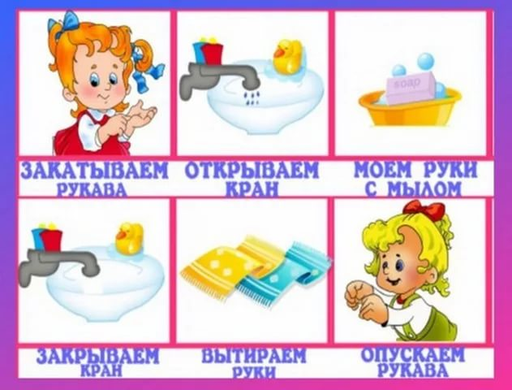

Рисунок № 2.

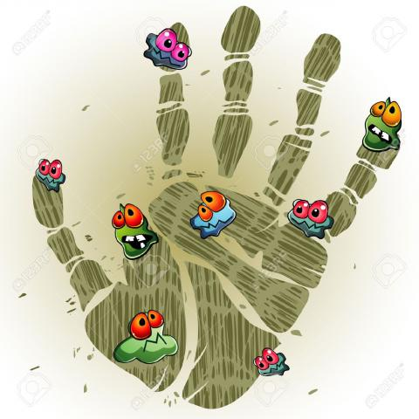

Рисунок №3.
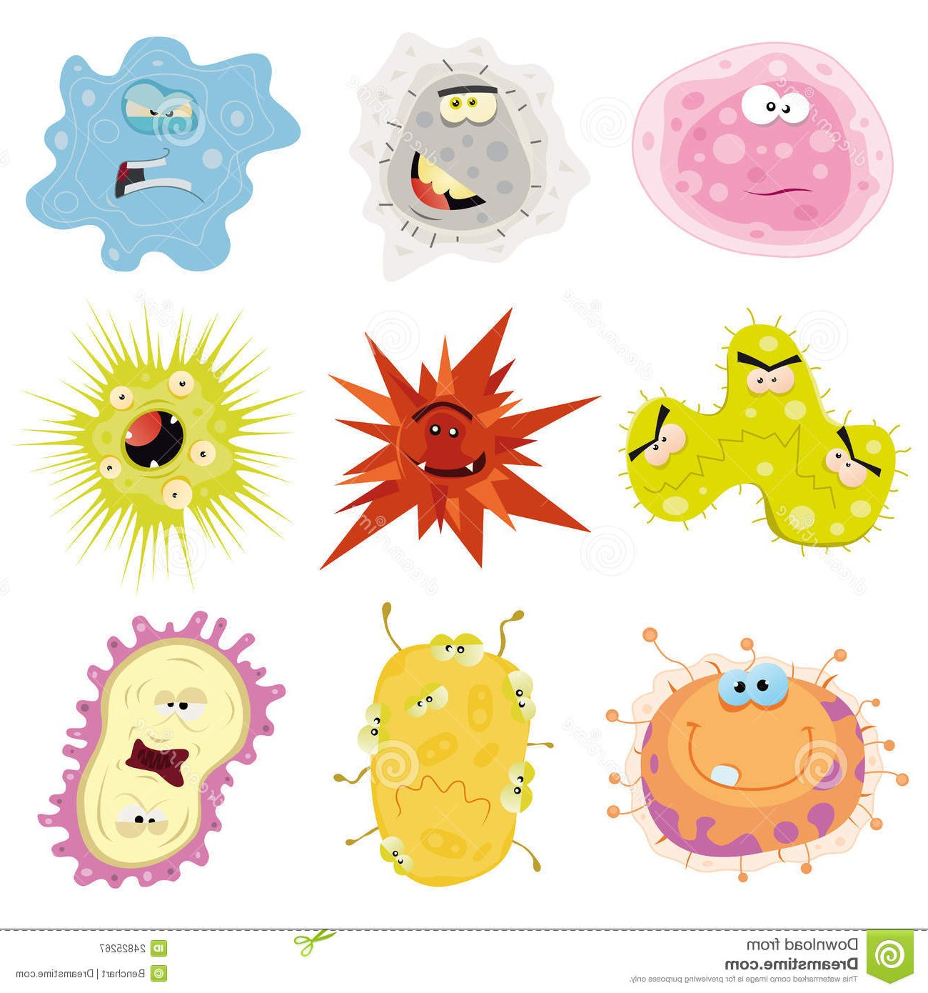

Рисунок №4.
